Perníčky (Metodika CI PV 11)

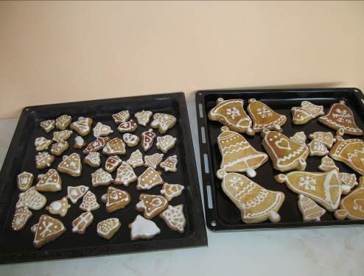

„Mnoho příležitostí v životě promarníme, protože si na něco netroufneme“. (Georg Popp)

Klíčová slova:
Pečení, zdobení

Pomůcky:
Mouka, perníkové koření, cukr, med, vejce, jedlá soda, máslo, mléko.

Odhadovaná doba:
45 minut – příprava těsta
45 minut – pečení
45 minut – zdobení

Cílová skupina:
Žáci se středně těžkým až těžkým mentálním postižením
Žáci druhého stupně základní školy

Motivace:
Jaké by to byly vánoční svátky bez voňavého, sladkého cukroví? Každá hospodyně má své oblíbené recepty, které s radostí každý rok odzkouší. Mezi oblíbený druh, vás dětí, určitě patří perníček, který je ozdobený sladkou polevou.

Struktura hodiny:
V první části je potřeba připravit těsto, které určitě zvládnou všichni žáci. A těm, kterým jde práce hůře od ruky, pomohou ostatní.

Recept
Rozpustíme 5 dkg másla s 10 dkg medu a 2 lžičkami mléka – odstavíme a necháme vychladnout.

Do mísy připravíme 65 dkg hladké mouky, 25 dkg moučkového cukru, 2 lžičky jedlé sody, 2 lžičky perníkového koření, 2 vejce, 2 žloutky.

Poté všechny ingredience smícháme a vypracujeme vláčné těsto, které je dobré nechat odležet.

Práce s těstem
Druhou hodinu věnujeme válení, vykrajování a pečení. Připravíme dostatečné množství náčiní (vály, válečky, vykrajovátka) tak, aby se mohl zapojit každý. Pracovat můžeme i ve dvojicích, ve kterých si žáci vzájemně vypomohou.

Při válení použijeme mikrotenový pytlíček, to proto, aby se těsto nelepilo a žákům se tak lépe pracovalo. Kdo má připravenou placičku, může si vybrat libovolné vykrajovátko s vánočními motivy – zvonečky, stromečky, andílky, rybičky, hvězdičkami.

Hotové výrobky přenášíme opatrně na plech, který je vypodložený pečicím papírem. Naplněný plech vložíme do vyhřáté trouby (tuto aktivitu přenecháme raději zkušenějším) a při teplotě cca 180 ºC pečeme 10 – 15 minut. Žáci mohou pozorovat, co se děje s perníčky během pečení. Po vyndání je nutné namazat perníčky rozšlehaným vajíčkem.

Zdobení
Polevu připravíme z bílků a moučkového cukru. Cukr je potřeba důkladně prosít, raději třikrát. Trpělivost se nám vyplatí, bude se nám lépe zdobit. Obecně platí, že na jeden bílek náleží 25 dkg moučkového cukru. Nakonec vmícháme malinko citronové šťávy.

Připravenou polevu žáci plní do připravených kornoutků z pečícího papíru. Tyto kornoutky žáci nezvládnou připravit sami, proto je v režii učitelů, aby vše potřebné uchystali. Žáci mohou kornoutky již plnit samostatně a také jim mohou stříhnout špičku. Při zdobení necháme žáky rozvinout fantazii.

Rizika aneb na co si dát pozor:
Je potřeba provést poučení o bezpečnosti před vlastní hodinou (opatrnost při manipulaci s pomůckami a při pohybu v kuchyňce).

Zapojení žáků s MP:
V rámci celé hodiny, s dopomocí asistentů

Zapojení intaktních žáků:
V rámci celé hodiny

Dosah do jiných předmětů:
Smyslová výchova
- vůně a chuť perníčků

Výtvarná výchova
- fantazie při zdobení

Matematika
- vážení surovin

Očekávané výstupy:
- žák pracuje podle zadaných pokynů
- žák zvládá jednoduché pracovní postupy
- žák se soustředí na pracovní výkon a vytrvá při jeho plnění
- rozvoj jemné motoriky a koordinace pohybů

Průřezová témata:
- osobnostní a sociální výchova – rozvoj schopností poznávání (smyslového vnímání),
kreativita

Klíčové kompetence:
- k učení (rozumí pokynům, napodobuje předvedené pohyby a činnosti)
- k řešení problému (orientuje se v prostředí)
- komunikativní (dorozumívá se s okolím)
- sociální a personální (uvědomuje si svoji osobu, spolupracuje s učiteli a spolužáky)
- pracovní (zvládá sebeobsluhu a osobní hygienu)
- občanské (chrání své zdraví)

